1) Написать уравнения трех синусоидальных напряжений векторной диаграммы на рисунке ниже при частоте f = 50 гц

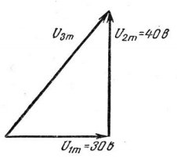

2) Для цепи, изображенной на рисунке ниже, известны: $r_{1} = 10 ом$; $x_{1L}$ = 12 ом; $r_{2} = 8$
$ом$; $x_{2L}$ = 16 ом; U = 120 в;
Определить сопротивление $r_{3}$, которое нужно включить параллельно к катушке $Z_{2}$, чтобы ток $i_{2}$ в этой катушке отставал по фазе от общего напряжения u на 90°.
При полученном значении $r_{3}$ подсчитать токи в цепи и построить полную векторную диаграмму.
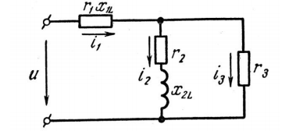

3)Приемник электрической энергии, соединенный звездой, имеет сопротивления
$Z_{А} = Z_{В} = Z_{С} = (29 + j18) ом.$
Определить токи в проводах линии, с помощью которой приемник подключен к генератору с линейным напряжением 380 в, если каждый провод линии имеет сопротивление
$$Z_{Л} = (1 + j2) ом.$$
Определить так же активную, реактивную и полную мощности приемника.

